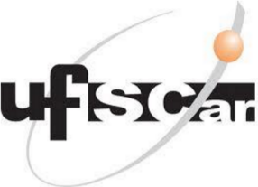

Universidade Federal de São Carlos

Campus de

Sorocaba

Departamento de Ciências Ambientais
-

DCA

Rod.: João Leme dos Santos (SP
-
264)
, Km 110
–

Itinga

CEP: 18052
-

780
–

Sorocaba
–

SP

Tel.: (15)3229
-
6000

www.sorocaba.ufscar.br

Resultado Preliminar

Habilitados
CPF | Colocação | Beneficio
402.486.128-55 | 1º | 100%
344.584.828-90 | 2º | 50%
019.592.911-06 | 3º | 50%
402.972.088-96 | 4º | 25%
442.628.128-80 | 5º | 25%

Desabilitados
082.382.016-59 | Não adequação ao item 1.1 do edital
416.846.958-13 | Não adequação ao item 1.2 do edital

MBAGAS – MBA em Gestão Ambiental e Sustentabilidade
E-mail: mbagas2013@gmail.com Telefone:(15)996573017(WhatsApp)

